SISTEMA DE OUVIDORIA

EI17 - MANTER USUÁRIO X PERFIL

Versão 1.2

Histórico de Revisões

|  |  |  |  |
| --- | --- | --- | --- |
| **Data** | **Versão** | **Descrição** | **Autor** |
| 20/05/2013 | 1.0 | Criação do documento | João Antônio |
| 02/07/2013 | 1.1 | Revisão do documento | João Antônio |
| 08/07/2013 | 1.2 | Atualização de documento | Felipe Leandro |

Sumário

1 INTRODUÇÃO 4

2 Definições, Acrônimos e Abreviações 4

3 Referências 4

4 Detalhamento da Apresentação 5

4.1. Atribuir Perfil ao Usuário 5

4.1.1. Itens de Controle 5

5 Aprovações 6

# INTRODUÇÃO

O objetivo da Especificação de Interface é mostrar os elementos de dados referenciados no CSU17 – Manter Usuário x Perfil, dando uma visão global e subsídios de como será sua interface definitiva.

# Definições, Acrônimos e Abreviações

Quaisquer definições, acronimos ou abreviações estão especificadas no Glossário do Sistema de Ouvidoria.

# Referências

* Documento de Requisitos
* CSU17 – Manter Usuário x Perfil

# Detalhamento da Apresentação

## Atribuir perfil ao usuário

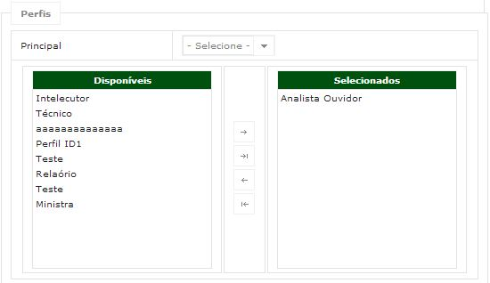

### Itens de Controle

|  |  |  |  |  |  |  |  |
| --- | --- | --- | --- | --- | --- | --- | --- |
| **Nome** | | **Tipo** | **Tamanho** | **Editável** | **Obrigatório** | **Descrição** | **Domínio** |
| Tipo do usuário | | A | N/A | S | S | Tipo do usuário. | Usuário |
| Disponíveis | | A | N/A | S | S | Lista com as funcionalidades disponíveis pelo sistema | Usuário |
| Selecionados | | A | N/A | S | S | Lista de funcionalidades selecionadas para o perfil | Usuário |
| Botão Salvar | | B | N/A | N | N | Botão acionado para salvar as seleções desejadas ao perfil gerenciado | N/A |
| Botão Fechar | | B | N/A | N | N | Botão acionado para cancelar a ação | N/A |
| **Legenda:** | **A** – Alfanumérico, **N** – Numérico, **I** – Inteiro, **D** – Decimal, **TS** – TimeStamp, **DT** – Data, **N/A** -Não se Aplica, **S** – Sim, **N** – Não, **B** – Botão | | | | | | |

# Aprovações

Os abaixo assinados estão de acordo com o conteúdo deste documento.

|  |  |  |
| --- | --- | --- |
| **Eugênio Pereira** | | |
| Área: COSIS/MINC | **Cargo:** Coordenador de Sistemas de Informação - Fiscal do Contrato | Matrícula: 1822458 |
| Data: | Assinatura/Carimbo: | |

|  |  |  |
| --- | --- | --- |
| **Klaymer Paz** | | |
| Área: DISIS/MINC | **Cargo:** Chefe da Divisão de Desenvolvimento e Manutenção de Sistemas - Fiscal do Contrato - SUBSTITUTO | Matrícula: 1822577 |
| Data: | Assinatura/Carimbo: | |

|  |  |  |
| --- | --- | --- |
| **Paulo Kluge** | | |
| Área: CGTI/MINC | **Cargo:** Coordenador-Geral de Tecnologia da Informação - Gestor do Contrato | Matricula: 1826906 |
| Data: | Assinatura/Carimbo: | |